抖动测量“DVD-RAM抖动分析技术”

4. DVD-RAM 抖动测量

通过数字处理方法，LE 1875 (S1版本) 可以测量光盘上一个非常狭窄和特定部分的抖动。
因为用户数据块（即user data block）(A)和头标块（即header block）(B)在DVD-RAM上交替出现，反射率差引起信号电平的变化，具体如下图所示。因此，有必要对各个块进行单独测量。
例如：DVD-RAM 抖动测量
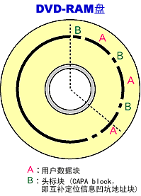
* CAPA (即互补定位信息凹坑地址，是Complementary Allocated Pit Address的首字母的缩略语)：地址信号
测量用户数据块的抖动
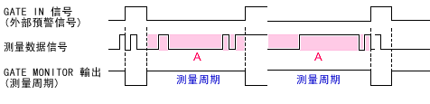
测量头标块(CAPA块)的抖动
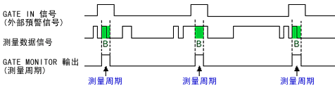
因为LE1875（S1版本）可通过设定测量抖动的禁止块提供禁止功能，以及通过设定被测量块提供預警功能，因此，用户数据块和头标块的抖动可以分别进行测量。

5. 计量LE 1870

利达电子株式会社提供的LE 1870是与LE 1875 （S1版本）高度相关联的姐妹型号，适应于生产应用。
LE 1870采用数字处理方法，即TIA法获得均方根测量值。这样就可以以最大为20ms（DVD x1, BOTH）的速率更新显示，使高速和高精度测量成为可能。
面板设置可通过RS-232C进行远程控制。也可对特定小块上的抖动进行测量。
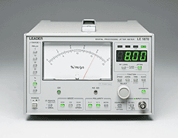
数字处理抖动仪（即Digital Processing Jitter Meter）
LE 1870
因为抖动在表头和LED均有显示，因此该型号对生产应用非常适合。
在LE 1875（S1版本）和LE 1870样式上也采用了相同的数字处理方法。
从R&D到生产线，运用以上两种型号均可获得一致的管理数据

